isDVK – Predlagani člani volilnih odborov

Lokalne volitve

Uporabniška dokumentacija

Verzija 1.2
Ljubljana, 12.09.2022

KAZALO

1. Uvod 4
1.1 Kratice in pojmi 4
2. Predlagani člani 5
3. Dodaj nov predlog 6
4. Uvoz/Izvoz podatkov 8

KAZALO SLIK

Slika 1: seznam predlaganih članov volilnega odbora 5
Slika 2: dodajanje novega predloga 6
Slika 3: vnos podatkov predlaganega člana 7

- Uvod
Navodila so namenjena uporabi uporabnika DVK ter tajnikom VKVE, OVK in OBVK.
  - Kratice in pojmi
Kratica /pojem | Opis
isDVK | Informacijski sistem državne volilne komisije
DVK | Državna volilna komisija
VKVE | Volilna komisija volilne enote
OBVK | Občinska volilna komisija
EVP | Evidenca volilne pravice

- Predlagani člani
V zavihku predlaganih članov je prikazan seznam vnesenih članov volilnega odbora (Slika 1) glede na občino trenutno prijavljenega uporabnika. Zraven osebnih podatkov predlaganega člana je prikazan še:
- status:
  - po vnosu je status: PREVERJEN
  - po dodajanju v volilni odbor je status: V POTRJEVANJU
  - po potrditvi volilnega odbora je status: POTRJEN
- ikona »opomba« : se prikaže, v kolikor je ta vnesena. S premikom »kurzorja« na ikono se v okvirčku prikaže vsebina le te.
- ikona »uredi« : s klikom na ikono se odpre vmesnik za urejanje podatkov predlaganega člana. Omogočeno je urejanje vseh podatkov razen tistih, ki so pridobljeni iz EVP.
- ikona »briši« : brisanje je omogočeno samo za člane s statusom »PREVERJEN«.
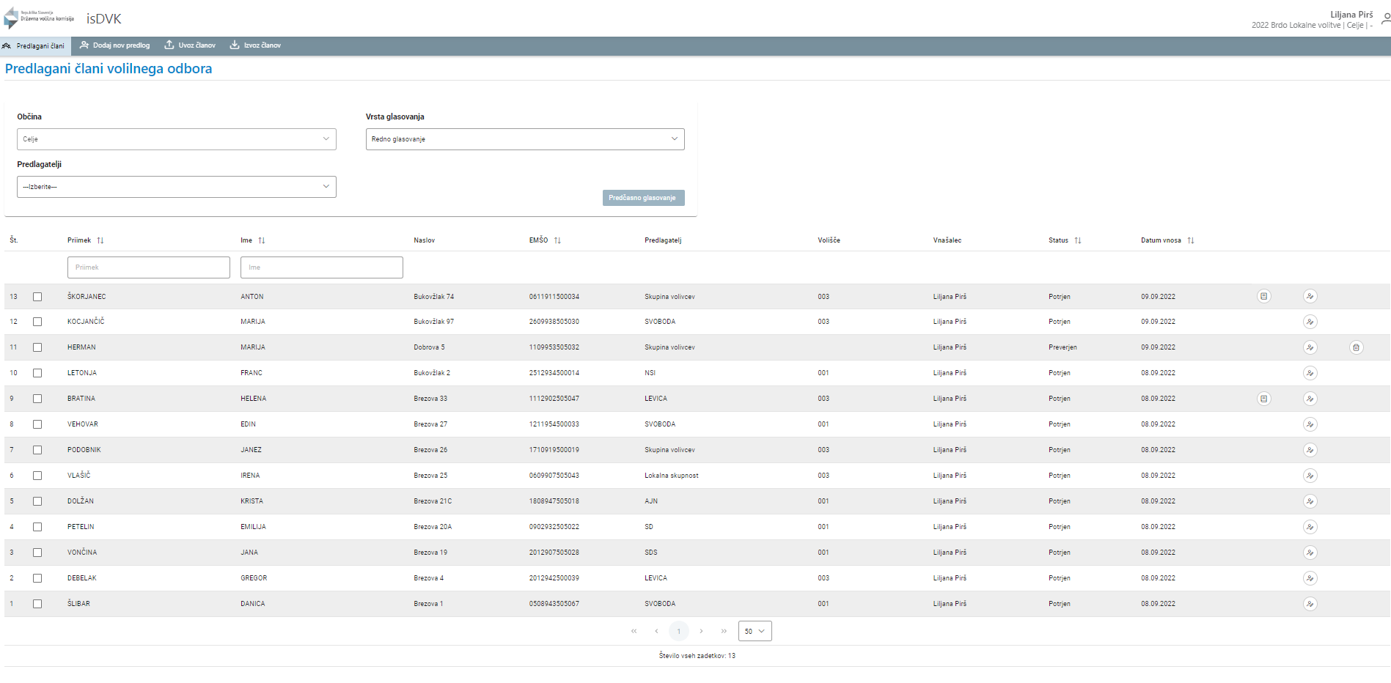
Slika 1: seznam predlaganih članov volilnega odbora

Predčasno glasovanje
Člana za predčasno glasovanje lahko dodate tako, da obstoječega člana označite ter izberete gumb »Predčasno glasovanje«. S klikom na gumb se kreira isti član, katerega lahko dodate na volišče za predčasno glasovanje.
Člane za predčasno glasovanje lahko prav tako dodate z izbiro volišča za predčasno glasovanje ob dodajanju novega predloga.
Pregled članov za predčasno glasovanje je možno z uporabo iskalnika »Vrsta glasovanja«.
- Dodaj nov predlog
Dodajanje novega predlaganega člana volilnega odbora se izvaja na podlagi EMŠA in integracije z EVP. Po vnosu EMŠA in kliku na gumb »Pridobi podatke« se izvede klic v EVP (Slika 2), od koder se pridobijo osebni podatki: davčna številka, ime, priimek, naslov (Slika 3). Preostali podatki so odprti za prostoročni vnos.

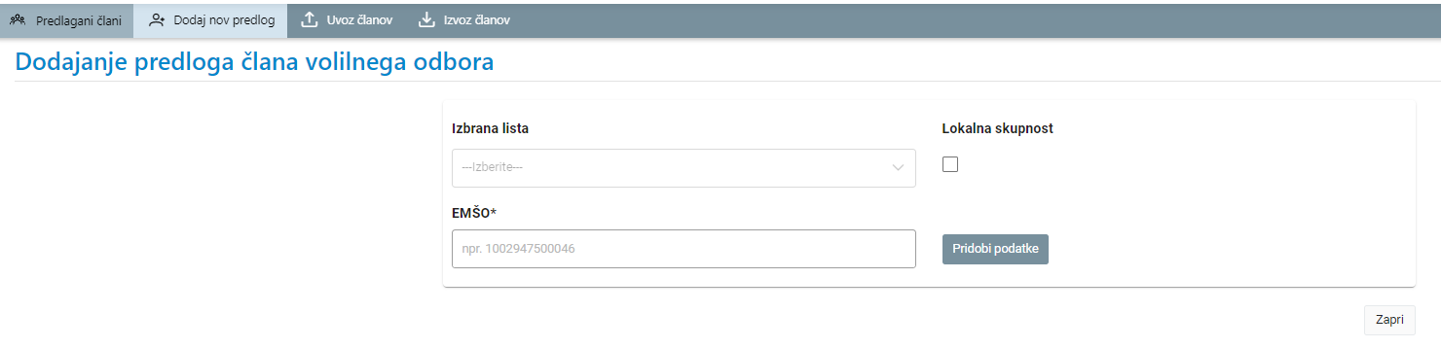
Slika 2: dodajanje novega predloga

Pri pridobitvi podatkov iz EVP se prav tako izvede preverjanje:
- ali je oseba živa
- ali je oseba polnoletna na dan volitev
- ali ima volilno pravico.
V kolikor vsaj en izmed pogojev ni izpolnjen aplikacije vrne opozorilo. Nadaljnji vnos podatkov ni omogočen.

Pri vnosu bančnih podatkov je omogočen vnos slovenskega oziroma tujega TRR. Pri vnosu slovenskega se preverja pravilnost vnesenega računa.

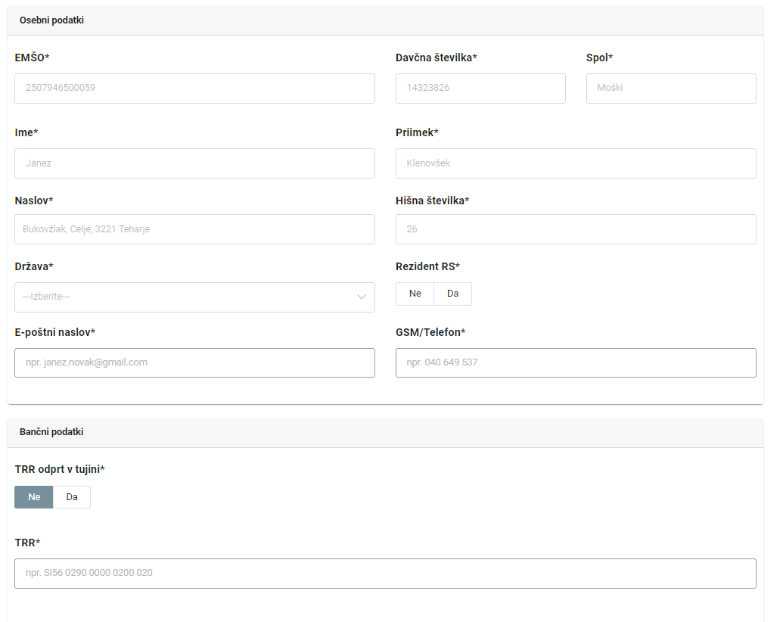
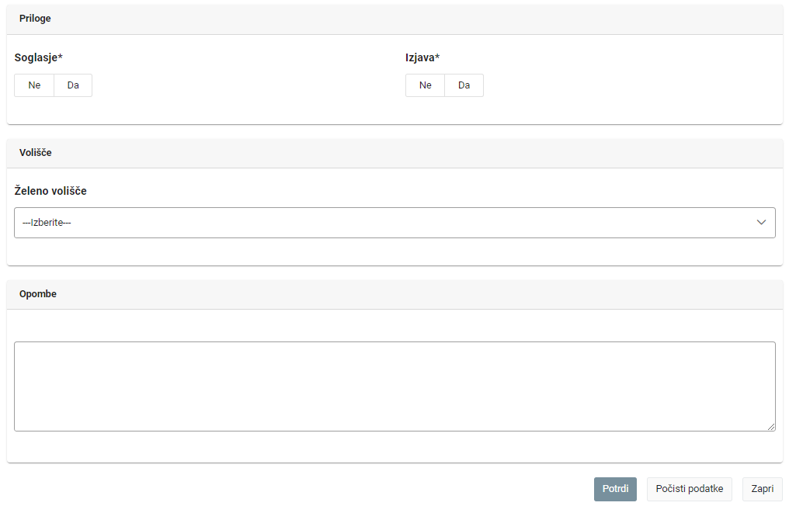
Slika 3: vnos podatkov predlaganega člana

Ob kliku na »Potrdi« se izvede preverjanje pravilnosti vnesenih in obveznih podatkov ter ali je oseba že vnesena med predlagane člane volilnega odbora za izbrane volitve.

V kolikor so podatki o osebi pravilno vneseni se oseba doda v seznam predlaganih članov s statusom »PREVERJEN«.

- Uvoz/Izvoz podatkov
- izvoz podatkov: omogočen je izvoz podatkov predlaganih članov v excel datoteko
- uvoz podatkov: na podlagi izvoza podatkov se lahko pripravi predlog uvoza podatkov, pri čemer je potrebno upoštevati:
  - format posameznega polja se ne sme razlikovati od podanih primerov
  - za šifro države mora vedno biti vpisana vrednost 705
  - v polju REZIDENT vedno vrednost »TRUE«
  - v kolikor je račun odprt v tujini je vrednost v polju »TRR_TUJINA« TRUE; v kolikor je odprt v Sloveniji pa je potrebno vpisati vrednost »FALSE«
V kolikor pri uvozu pride do napake je uporabnik o tem obveščen. Primer sporočila je: Id: 1660904253322, Napaka: Pri uvozu vrstice 3 je prišlo do napake. Vse nadaljnje vrstice se niso uvozile.

